Маршрутный комитет

Проект

Идеология развития спортивного туризма (маршрутный туризм)
Введение
С точки зрения понятийного аппарата, идеология – это совокупность упорядоченных взглядов, система идей, суть данного вида деятельности, составляющих собрание высших ценностей для определённой социальной группы людей.
Прежде чем говорить о идеологии развития спортивного туризма, необходимо классификационно определить его место в туризме страны и охарактеризовать его черты, возможности, цели и попытаться оценить это явление в целом. В советское время за спортивном туризмом закрепилось такое слово, как организованный самодеятельный туризм. При этом соотношение его с «диким» неорганизованным составляло один к трём. В девяностые годы соотношение изменилась к 1/9. В нулевые оценки не проводились, но видимо доля неорганизованного и других новых направлений активного туризма значительно возросла, появились направления развивающие коммерческие туры, а также другие ответвления экстремального и приключенческого туризма.
На рисунке 1 представлены основные направления и объединяющие их группы людей, занимающиеся активным туризмом. От группы к группе их задачи, интересы, цели и особенности меняются. Начиная с семейного, детского, школьного, студенческого и взрослого, в том числе меняется и мотивация туристов. Квинтэссенцией классификационной структуры, её ключевым элементом стало такое понятие, как «активный туризм» – то есть такой туризм, который предполагает прохождение маршрута в природной среде с преодолением локальных и протяжённых препятствий, а также других факторов связанных с конкретным географическим районом. Так сложилось в нашей стране, что отдельные социальные туристские сообщества, с точки зрения организации, контроля и управления закрепились за разными типами организаций и министерств. Причём степень ответственности за развитие отдельных составляющих активного туризма у них разные. А иные сообщества, например такие как «дикий» туризм, семейный туризм, вообще имеют слабые формы организации и управления или их полное отсутствие.
На сегодня в ФСТР, связанной непосредственно с Минспортом России, "активный туризм" понятийно оформлен как "спортивный туризм".
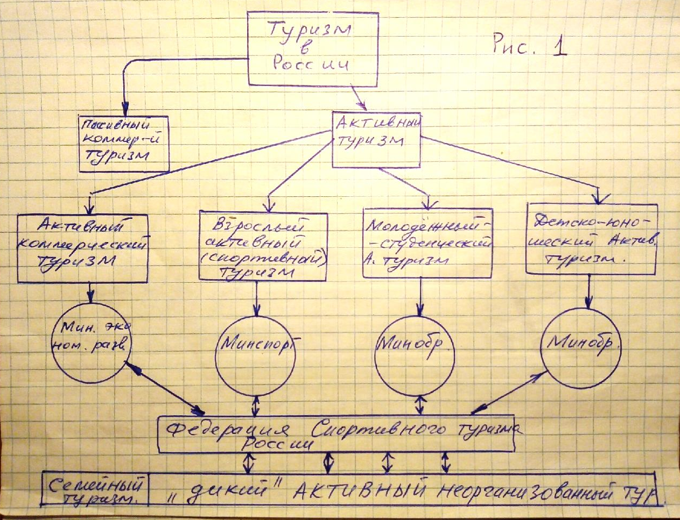
В сфере бизнеса активный туризм пока не имеет чёткой устоявшейся аббревиатуры: экстремальные, приключенческие, активные спортивные туры, и т.п. Детско-юношеский туризм нормативно, хотя и завязан с Федерацией и Министерством спорта как вид спорта, но непосредственно управляется и контролируется Министерством Просвещения, где дополнительно вводятся требования, учитывающие возрастные особенности туриста.
Все направления активного туризма делятся на виды туризма (пешеходный, горный, водный,…), а по сложности – на категории сложности маршрутов от н/к до 6 к.с.
Цели, задачи, социальная эффективность движения достаточно объёмно представлены в «Концепции развития социального активного (спортивного) туризма в России» (раздел 1, Базовые отличительные черты спортивного-оздоровительного туризма). Приведём этот раздел.
- Базовые, отличительные черты спортивного-оздоровительного туризма
Спортивно-оздоровительный туризм (СОТ) является уникальной комплексной технологией нравственного и физического воспитания, молодежи, оздоровления населения, требующей минимальных государственных вложений со стороны государства и самого туриста.
1. Высокая, эффективность данной технологии определяется тем, что СОТ развивает наиболее знаковые качества личности человека, важные для него и современной России. К ним могут быть отнесены:

Воспитание патриотизма, любви к Родине.
Нравственное воспитание: воспитание моральных качеств, стойкости, выдержки, силы воли, смелости и мужества.
Воспитание коллективизма: ответственности за других, взаимовыручки.
Воспитывает любовь к природе, являющейся первой религией для человека.
Имеет познавательный аспект (краеведение, экологическое воспитание населения).
«Увидеть Россию своими глазами» - один из лозунгов СОТ.
- Кроме этого спортивно-оздоровительный туризм несет огромный потенциал в целом для общества:
  - Это активная технология воздействия на социально незащищенные и проблемные сектора жизни человека: - наркоманы, пьянство, брошенные дети, трудные подростки, неимущие семьи.
  - Обеспечивает оздоровление населения: помогает социальной, психологической и физической реабилитации инвалидов, способствует адаптации к сложным ситуациям и противостоянию повышенным стрессовым нагрузкам, укреплению физического и психического здоровья людей.
  - Снижает степень межнациональной напряженности, способствует укреплению и сплоченности нации, являясь формой народной дипломатии.
  - Имеет явную социальную направленность, Спортивно-оздоровительный туризм по своей доступности, дешевизне и массовости является значимым социальным движением в стране, вобравшем в себя различные слои населения – детей, семью в целом, школьников, молодежь, студентов, зрелое население, ветеранов, инвалидов. Доступность занятий спортивно-оздоровительным туризмом дает возможность почувствовать свободу в исполнении своих прав в соответствии с конституцией, в том числе путешествовать, развиваться, чувствовать себя полноценным в обществе, положительно сказывается на качестве жизни.
  - Имеет военно-прикладное значение.
  - Развивает большое количество жизненных навыков.
  - Постоянное посещение различных удаленных уголков России и всего мира, совершение сложнейших экспедиций имеет геополитический аспект и способствует росту престижа страны.
  - Создаёт предпосылки для экономического возрождения популярных туристских географических районов таких, например, как: Карелия, Урал, Алтайский край, Бурятия, Прибайкалье, Камчатка, Курильские острова.
  - Воспитывает активную жизненную позицию, ответственность, организаторов и лидеров.

Перечисленные выше особенности спортивно оздоровительного туризма для конкретной личности и страны в целом говорит о его большом значении для России.
Спортивно-оздоровительный (или вид спорта - спортивный) туризм в России - уникальное явление, порожденное русским духом землепроходцев. Именно в России духовное совершенствование, творчество, подвижничество, коллективизм всегда ценились выше материальной выгоды и именно эти качества в наибольшей степени проявляются в спортивно-оздоровительном туризме.
Спортивно-оздоровительный туризм, в отличие от других видов спорта, относится к наиболее эффективным оздоровительным технологиям. Он объединяет в себе спортивное, духовное и познавательное начало, не требуя при этом больших финансовых вложений, залов, стадионов, бассейнов. Это общественное движение, одной из важнейших целей которого является стремление человека к духовному общению с другими людьми и прекрасным миром природы.

Из характеристики спортивно-оздоровительного туризма вытекают многие другие базовые направления также составляющие идеологию его развития и требующие в дальнейшем более детального анализа и учёта.
Для любого массового социально значимого движения при формировании его идеологии должен быть сформулирован обобщающий символ - лозунг.
На сегодня в первом приближении его можно сформулировать, как движение за «духовность, спорт, природу».
По сути, этот лозунг-символ концентрированно характеризует движение и заметно выделяет его на фоне более одномерных игровых видов спорта, культивируемых в Министерстве спорта. Эта особенность спортивного туризма часто приводит к большим нестыковкам в сфере требований, предъявляемым к другим видам спорта со стороны государства. Эту проблему, специфику спортивного туризма, идеологически необходимо выделить и отдельно сформулировать в одном из разделов идеологии спортивного туризма, как проблему, мешающую его развитию.
Дальнейшее формирование идеологии развития спортивного туризма целесообразно структурировать в виде перечня основных целей, проблем и особенностей движения, условно разделить их на базовые, внешние и внутренние. При этом их решение сегодня и в будущем будет в конечном итоге реализацией идеологии развития спортивного туризма. Сам процесс реализации должен несомненно проходить с учётом постоянно меняющихся внешних условий и ограничений, возникающих в стране с последующей соответствующей коррекцией Идеологии.
Раздел II. Базовые, ключевые, основополагающие цели движения
- Массовость как основной критерий развития спортивного туризма Начиная с 1991 года массовость спортивного туризма серьёзно упала. В 1991 году СТ занималось около 15 млн человек в год. К 2000 году цифра упала до 3 млн чел/год. В настоящее время это цифра меньше миллиона человек (оценка проводилась по количеству человек, участвующих во всех мероприятиях в год).
Причиной этому в первую очередь стало изменение государственного устройства страны и, как следствие, произошёл уход государства от финансирования данного социально-ориентированного массового движения, включая полноценное финансирование организации спортивных мероприятий и инфраструктуры - клубов, тур центров, приютов и др. Кроме того заметно снизилось финансирование сектора, связанного с подготовкой кадров. Переход ФСТР в Минспорт из системы Профсоюзов, был встречен жёстким набором стандартных требований, характерных олимпийским игровым видам спорта. Как следствие, это привело к ликвидации для СТ почти на 10 лет званий мастера спорта, МСМК и ЗМС.
Из соревнований ушли такие виды мероприятий, как путешествия, а также бо́льшая часть спортивных походов, не укладывающихся в спортивные требования. Уход основной мотивации в сфере спортивного туризма, а также наличие жестких требований Министерства спорта и активно развивающийся коммерческий туризм, охвативший нишу проведения спортивных походов за деньги, заметно снизил общий поток организованного спортивного туризма через Федерацию.
Кроме всего прочего, рыночные отношения в государстве резко удорожили все услуги для спортивного туризма: от снаряжения, питания и проживания, до билетов к месту проведения туристских спортивных мероприятий. Коммерциализация производственных отношений привела к сокращению продолжительности отпусков, прекратили свое функционирование большинство туристских клубов и других заведений, в том числе и в сфере детско-юношеского туризма. Одновременно с этим резко ухудшилось финансовое состояние основного потребителя спортивного туризма, среднего класса в городской среде проживания.
Таким образом, самый дешёвый, социально-ориентированные вид отдыха и спорта, развивающий всевозможные навыки и духовные качества молодого поколения, пришёл в упадок и перестал в должной мере поддерживаться государством.
В связи с этим идеология развития спортивного туризма, всеми доступными на сегодня способами должна быть нацелена на решение проблемы повышения массовости движения. Данное направление является одним из ключевых аспектов идеологии развития спортивного туризма.
- Обеспечение безопасности в спортивном туризме как обязательное условие нормального функционирования движения
Несмотря на то, что СТ в природной среде является потенциально небезопасным мероприятием, весь существующий технологический цикл проведения спортивного мероприятия должен свести до минимума все риски, возникающие при прохождении маршрутов. Система обеспечения безопасности в первую очередь строится на:
- Продуманной, адекватной современному уровню развития туризма, системе нормативных требований, ограничений и инструкций, отработанных более чем столетней практикой развития туризма;
- Принципе постепенного накопления походного опыта и овладения всевозможными навыками хождения, преодоления препятствий и способов выживания в природной среде;
- Эффективно функционирующих основных обеспечивающих систем: информационного обеспечение и связи, четкого взаимодействия с МЧС или другими организациями в районе похода;
- Подготовкой туриста в школах туризма и других формах обучения;
- Качестве туристского снаряжения;
- и прочее.
В настоящее время в этой сфере накопилось значительное количество проблем. С точки зрения идеологии СТ необходимо отметить следующие основные ориентиры, проблемы и цели:
- Заметно ухудшилось состояние дел по части проведения учебных мероприятий по подготовке всей номенклатуры кадров от туристского организатора до инструкторов и гидов-проводников высшего уровня;
- Имеет место высокий уровень ведомственности в сфере управления активным туризмом, нет единого органа, занимающегося координацией всех процессов происходящих в движении.
Всё это происходит на фоне отсутствия чёткого понятийного аппарата и отсутствия реального финансирования. При этом основная доля проблем по отработке нормативной базы спортивного туризма и роль ключевого координатора возложены на общественную организацию -Федерацию спортивного туризма России и её структурные подразделения. При этом ФСТР лишена реальных прав по любому из направлений развития активного туризма. С другой стороны, смысловые аспекты принятия решений в сфере спортивного туризма и накопленный интеллектуальный потенциал аккумулирован именно в рамках Федерации спортивного туризма.
Идеологически было бы оправданным ФСТР взять на себя функции координатора и основного разработчика единой системы обеспечения безопасности сферы активного туризма, привлекая в неё представителей МЧС, местные органы власти, МинОбр, МинЭкономРазвития и другие заинтересованные ведомства и общественные движения. Такая единая система могла бы решить следующий ряд важных проблем:
- Создать единую нормативную базу активного туризма, основанную на прозрачности понятийного аппарата;
- Воссоздать под эгидой Федерации современную всероссийскую систему подготовки кадров для активного туризма;
- Доработать существующую на сегодня систему профилактики, контроля и спасение туристов на активных маршрутах, независимо от ведомств за них отвечающих.
- Массовость и элитарность движения как две неразрывные стороны развития СТ
Гармоничное сочетание усилий по развитию массовой и элитарной части движения спортивного туризма есть ключ к формированию полноценного движения. Наиболее адекватным "образом" или формализацией данной проблемы есть «пирамида роста», а точнее несколько рядом стоящих пирамид, охватывающих разные движения, например: спортивный туризм, активный туризм за деньги, семейный туризм, «дикий» туризм, туризм для инвалидов и др.
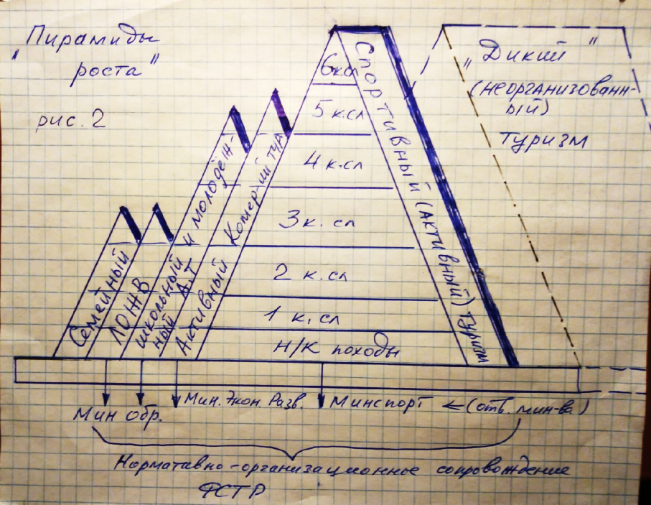
Гармоничность функционирования системы пирамид может быть обеспечена выполнением ряда условий и принципов.
Вот некоторые из них:
- тесная взаимосвязь пирамид и отсутствие разрывов и не охваченных зон с точки зрения управления, контроля и единства системы проведения мероприятий;
- наличие широкой номенклатуры знаков отличия и званий;
- единых нормативных требований, и т.п.
А на сегодня мы имеем слабую, а иногда и полное отсутствие какой-либо связи, между отдельными пирамидами (семейный туризм и «дикий» туризм выпали из единой системы).
Более или менее однозначно сегодня, и то лишь в спортивном туризме, оформлены семь категорий сложности маршрутов. Подобную систему целесообразно распространить и на другие типы пирамид (движений). И это оправданно, так как к категории сложности маршрута жестко привязаны требования к опыту, выбору снаряжения, набору навыков туриста. Устоялся и не вызывает заметных споров принцип постепенного перехода туриста от уровня к уровню.
Следование единому (по основным требованиям) нормативному блоку для всех пирамид позволит обеспечить безопасность и исключит противопоставление с точки зрения внимания к уровню финансирования между массовой и элитарной частью ранее существовавшей единой пирамиды самодеятельного туризма (в былые годы существовала даже дискуссия: «Что важнее массовый или элитарный туризм»). Практика ответила однозначно: одно без другого жить не будет, всё едино - естественней протекает взаимная подпитка всех уровней, и обеспечивается устойчивость существования «пирамиды роста».
Анализ современного состояния «пирамид роста» заставляет нас задуматься над созданием продуманной теории взаимодействия с зоной «дикого» туризма, который катастрофически разросся. Или, например, где их взаимосвязь с семейным туризмом? А ведь это активная зона формирования здорового отдыха и становления естественных семейных отношений между родителями и ребёнком, мужем и женой.
Если понаблюдать за школьным или студенческим спортивным туризмом, то можно обнаружить достаточно слабую взаимосвязь органов Министерства Образования с Федерацией спортивного туризма России. Издержки ведомственности заметны и при формировании нормативной среды. Также внушает озабоченность и то, что любители туризма в школах почти не приходят во взрослые клубы туристов. То есть что-то тут не так, но что и как мешает этому процессу - пока не совсем ясно.
Мир бизнеса вообще живёт своей жизнью. Если бы не кадры, ушедшие когда-то к ним из среды спортивного туризма, то проблема безопасности решалась бы намного острее, чем это существует сейчас. Требования, разработанные Федерацией спортивного туризма для спортивных туров, не всеми фирмами воспринимаются однозначно и слабо берутся в работу.
Одним из направлений взаимосвязи большей части пирамид могла бы стать идея создания, как это было в советское время, единой технологии проведения соревнований с вовлечением всех типов движений. Министерство Спорта явно возражает и не понимает суть этой здравой идеи, объединяющей массовый и элитарный спортивный туризм, и решающей одновременно региональные и федеральные задачи роста.
Суть состоит в создании единой технологии соревнований, когда одно и то же ТСМ оценивается на всех уровнях (от города, области, округа и России) с отбором лучших, на каждом более высоком уровне, вплоть до международного. Это позволит иметь на каждом уровне кворум участников по всем категориям сложности маршрутов, большую мотивацию участия, через присвоение всей палитры знаков, разрядов и званий, осуществление рейтинга лучших организаций на каждом уровне, вовлечение разных по типу ТСМ (от туров, путешествий, экспедиций до выбора чемпионов России и мира). И всё это в конечном итоге повысит массовость, популярность, наглядность и значимость для страны и человека активного туризма. Анализируя принципы создания «пирамид роста» можно легко выделить и ряд других направлений и граней идеологии развития СТ.
III. Внешняя стратегия ФСТР по развитию СТ
Несмотря на то, что государство декларирует всемерную поддержку развитию массовых видов спорта и оздоровительного отдыха, на деле видна иная картина – львиная доля финансирования бросается на Олимпийские игровые виды спорта. Поэтому первая внешняя проблема и одна из граней идеологии ФСТР состоит в донесении до государства и его структур, курирующих СТ, вопроса связанного с неадекватностью потенциала и возможностей СТ тому вниманию, которое ему оказывается в настоящее время. Перечень направлений и комплексный эффект от развития СТ изложенный раннее во введении по сравнению с уровнем финансовых вложений на сегодня в спортивный туризм удивляет и вызывает даже подозрения в оправданности такой политики Минспорта. Создаётся удивительная картинка – в органах развития коммерческого туризма страны прямо не говорится, но считается, что спортивный туризм – это самодеятельное движение и дешёвый вид отдыха, а значит он является заметным конкурентом туризму, где делаются значительные деньги и им не до нас, а в Минспорте мы тоже чужие и не понятны своей спецификой. И тут, как следствие, возникает вторая проблема спортивного туризма. И она состоит в том, что по своей сути и технологии проведения ТСМ спортивный туризм не понятен сотрудникам Минспорта. В результате идёт подгонка параметров спортивного туризма под игровые виды спорта, и тем самым отсекается основная, массовая часть спортивного туристского движения.
И здесь, с точки зрения идеологии, необходимо сделать следующий вывод.
Каждый вид спорта живёт своей жизнью и государство в лице Минспорта должно предельно аккуратно следить за обеспечением его суверенности и максимально способствовать его развитию. Самобытность, специфика вида спорта, его неповторимость и есть база для его развития (здесь не надо путать с вопросами обеспечения безопасности на маршруте).
Третьей внешней проблемой спортивного туризма является решение вопроса, как правильно строить отношения социально-ориентированного самоорганизующегося движения, каким является спортивный туризм с миром бизнеса и реализации его продукта под названием активный (спортивный) тур. Здесь разброс мнений большой: «как и зачем это делать?»; «это всё не наше» и тому подобные высказывания. С точки зрения общей системы безопасности, включая подготовку кадров – гидов-проводников, это несомненно должна быть единая система, строящаяся на единой нормативной базе ФСТР. С другой стороны, внутренняя идеология мира бизнеса имеет иной знак, иную, в чём-то схожую, в чём-то нет, мотивацию всего процесса. Примеров отрицательного взаимодействия с миром бизнеса предостаточно, начиная от переориентации и захвате туристских клубов, нарушениях технологии при подготовке кадров, не желание создавать общую систему выпуска групп на маршрут, иную мотивацию у организаторов бизнеса и так далее. Кроме того, здесь мы имеем разные министерства, отвечающие за весь процесс, разную направленность, несколько иные цели, иную ответственность, как финансовую, так и юридическую. Возникает и такой вопрос: «А потянет ли всё это сама Федерация спортивного туризма?», пока всё достаточно неоднозначно. При всём этом интеллектуальные разработки спортивного туризма легко, задаром используются миром бизнеса. Неопределёнен механизм и взаимовыгодного цивилизованного сотрудничества, эти вопросы давно требуют своего решения. На сегодня видится как минимум четыре направления взаимодействия:
- выпуск через систему МКК ФСТР коммерческих групп;
- подготовка в рамках ФСТР по единой технологии гидов-проводников всех уровней;
- доработка на уровне ФСТР и Минэкономразвития единой нормативной и информационной базы активного туризма;
- разработка механизма, взаимовыгодного использования интеллектуальной базы спортивного туризма в интересах коммерческого активного труизма.
Четвёртой внешней проблемой развития спортивного туризма есть отсутствие единого понятийного аппарата в сфере активного туризма. Одно из главных причин его отсутствия является исторически сложившийся гигантский уровень межведомственности системы контроля и управления. Такие направления, как спортивный туризм; школьный и студенческий туризм; коммерческий активный туризм относятся к разным федеральным ведомствам, а на нормативном уровне слабо регулируются одной общественной структурой – ФСТР. Поэтому не удивительно то, что отдельные сегменты активного туризма находятся вне организационных структур управления (например, семейный туризм или «дикий» активный туризм, которые увеличились за последние годы в десятки раз).
Вывод напрашивается сам собой – необходим единый, кординационный орган (комитет), стыкующий нормативную базу активного туризма и зоны ответственности за его сегментами. Отправной точкой должна стать система безопасности ТСМ, начиная с этапа подготовки группы и выпуска её на маршрут; подготовки кадров для активного туризма, до создания минимально необходимой инфраструктуры (клубов, как точек сборки, и информационных центров, а также спортивно-оздоровительных центров в природной среде, используемых для отдыха любителями спортивного туризма).
Пятой внешней проблемой спортивного туризма является отсутствие статуса у кадров подготавливаемых в рамках общественной организации – ФСТР – это турорганизатор, инструктор и гид-проводник разных уровней. Особенность данного вопроса состоит в том, что существующая в гособразовании система подготовки по многим параметрам не стыкуется с общественной. К таким явным различиям можно отнести:
- иная технология подготовки (по времени, срокам и т.п.);
- наличие разных мотиваций и целей у потребителей систем подготовки;
- малая доля реальной походной практики;
- отсутсвие технологии постепенного накопления опыта
- разные требования к преподавательскому сообществу;
- и ряд других.
В то же время, получение гослицензии и сертификата на подготовку кадров для ФСТР и её структур либо невозможно, либо крайне затруднительно. При этом кадры из спортивного туризма, подготовленные в рамках ФСТР, регулярно пополняют кадры МЧС и ВС и иные аналогичные структуры. Это лишний раз доказывает, что даже такая слабая в финансовом отношении общественная организация, как ФСТР, способна производить кадры, обладающие реальным опытом и навыками, позволяющими успешно в «боевых», экстремальных условиях проходить сложнейшие маршруты в природной среде. А на сегодня, ФСТР – это по существу самофинансируемая структура, лежащая на плечах энтузиастов – одиночек, с каждым годом постепенно теряющая свой потенциал.
Шестой базовой, и вместе с тем, внешней проблемой, определяющей развитие и идеологию спортивного туризма есть его инфраструктура.
Если внимательно проанализировать технологию организации всего спортивного туризма в стране, то можно уверенно сказать, что центром притяжения, точкой сбора групп, местом для консультаций и выпуска на маршрут, местом работы актива ФСТР и подведения итогов походов; информационной базой, а также местом для проведения учебного процесса всегда служил и служит туристский клуб всех уровней (от района до центра страны). В 1991 году в СССР их было около 1000 штук, на сегодня это всего два-три десятка. И вся проблема в том, что получение помещения, финансирование его и штатных сотрудников реализовать стало крайне сложно для общественной организации. Ответственность за всё это возложена на местную администрацию и результат на лицо – большинство клубов прекратило своё существование. При этом всё решается по остаточному принципу и на личных контактах. Магистральным направлением и выходом из этой ситуации может стать включение туристского клуба, а по-современному сказать туристко-информационного центра в обязательный (подкреплённый законодательно) перечень социально значимых объектов территории на уровне района и выше. Такие центры давно уже функционируют в развитых странах и обеспечивают потребности туристских организаций всех типов, включая и конкретного туриста, являясь при этом источником рекламы, туристских возможностей региона и его интересных природных и исторических объектов. Кроме того, давно настало время подумать о возрождении системы, существовавшей в советское время, туристских приютов и альплагерей. Такие недорогие спортивно-оздоровительные центры могли бы быть ориентированы на группу из нескольких видов туризма, а по расположению строиться в наиболее информативных туристских зонах России – на Урале, Камчатке, в Карелии, Алтае, Саянах, Приморье и других регионах, концентрирующих природные и исторические объекты страны. На таких центрах могли бы проводиться любые ТСМ - подготавливаться кадры, а также осуществляться другие программы активного отдыха, включая элитный со спортивной направленностью. Эффективность работы подобных центров - стабильная ориентация их деятельности и экономическая эффективность в разные сезоны года, могла бы быть обеспечена использованием более широкой формы смешанного соучередительства, включая одновременно общественную, государственную и частную составляющую заинтересованность. В перспективе естественным образом нарастут и более мелкие формы инфраструктуры (благоустроенные стоянки, маркированные тропы и иные формы).
IV. Внутренние проблемы развития спортивного туризма
К внутренним проблемам, жёстко связанным с идеологией спортивного туризма и находящимся непосредственно в руках организаторов ФСТР и её территориальных подразделений, можно отнести как минимум 6 направлений:
- Первое направление связано с таким, кажется на первый взгляд простым, вопросом – «в чьих руках должны находиться вопросы развития спортивного тризма?». При этом надо учесть, что ФСТР – это, по сути, есть совокупность десяти сообществ, развивающих десять различных видов туризма. Из этого вопроса вытекает и рядом более мелких, но как показала жизнь, не менее важных вопросов – за кем должна быть закреплена приоритетность в принятии решений при взаимодействии с другими обеспечивающими комиссиями Федерации -кадровой, маршрутной и коллегией судей. Практика функционирования Федерации за многие годы показала, что плавильный котёл всех идей развития находится в рамках отдельного вида туризма. А зона согласования — это поле деятельности межвидовых комиссий. Таким образом вся специфика вида, новые течения, изменения в классификациях лежат на лидерах вида туризма. На сегодня союзы (комиссии и т.п. формы) по виду туризма практически растворились, и мы вынуждены опираться на видовые сектора, создаваемые в рамках ЦМКК, альтернативы этому пока нет. Тем более, что во все трудные времена МКК была и остаётся единственным, постоянно действующим органом, охватывающим практически все этапы от выпуска, подведения итогов туристко-спортивного мероприятия, до непосредственного участия в судействе соревнований и подготовки кадров. Причём все грани взаимодействия видового сектора и межвидовой комиссии должны быть чётко отработаны, а если необходимо, то и прописаны нормативно, не допуская при этом их противостояния. Но политику вида однозначно должен нести на себе видовой сектор, имея своего представителя в межвидовых комиссиях – это залог порядка и снижения сепаратистских настроений. Поэтому обсуждение видовой специфики работы кадровой и соревновательской деятельности, должно быть подчинено всем современным тенденциям развития конкретного вида туризма, иначе наступит застой и ненужная борьба внутри самой ФСТР. Поэтому, хотим этого или нет, мы вынуждены на видовые секторы ЦМКК нормативно возложить более широкий перечень задач, чем тот, что изложен в положении о ней. И как следствие этого, если это необходимо, добавить в видовой сектор специалистов по отдельным направлениям. С другой стороны, количественно ограничивать присутствие в видовом секторе квалифицированных специалистов с правом выпуска, я бы не стал, их и так осталось немного из тех, кто ещё хочет и может работать на пользу ФСТР.
Я думаю, что в ближайшее время мы столкнёмся ещё с одной структурной проблемой, созданного маршрутного комитета. Эта проблема чёткого разделения полномочий и зон ответственности между ЦМКК и Коллегией Судей. Последняя структура пришла к нам из большого спорта, и не столь органична для спортивного туризма, где всегда царствовала МКК. При чём во многом эти структуры пересекаются. Чтобы найти золотую середину, надо понять и знать истинный дух спортивного туризма – что больше в нём: спорта или широкого перечня характерных только ему целей и особенностей, предание которых приведёт к его исчезновению. Причём зона приятия решений при выборе чемпиона (кто первый) далека от технологий чистого спорта – это многофакторный сложный процесс оценки и маршрута, и группы, и многих других параметров из которых складывается оценка лучшего результата. Это также касается и взаимоотношения ЦМКК и Кадровой комиссии. А на ВКС следовало бы возложить больше задач, связанных с контрольными функциями и требованиями, налагаемыми Минспортом, задачами, связанными с формированием календаря, сопровождением процесса присвоения судейских званий и т.п. Подобно этому и в кадрах, методология за Кадровой комиссией, а суть предметов за маршрутниками. И обязательно, нормативно должно быть прописано представительство видового сектора ЦМКК в ВКС и Кадровой комиссии. В противном случае, «перетягивание канатов» затормозит развитие вида туризма, а значит и всего спортивного туризма в целом. И поменьше надо обращать внимание на то, что делается в других видах спорта и органах управления спортом. Думать надо в первую очередь о суверенности нашего вида спорта и снятии любых ограничений в его естественном развитии;
- Другим спорным моментом является правомерность установления жёстких требований к давности сроков полученного туристского опыта членами МКК. Тут надо, на мой взгляд, подходить дифференцированно, если пройденные раннее ими маршруты соответствуют современной классификации, то вопрос об опыте членов МКК не должен стоять. Опыт со временем только мудреет, тем более, что многие районы, пройденные раннее ими, сегодня осложнены для прохождения по экономическим трудностям, а свежего опыта у нас явно не хватает. В противном случае, полномочия многих МКК придётся снизить, а это неоправданно. Эта проблема непосредственно связана с идеологией развития спортивного туризма и отработкой принципов смены поколений, а также эффективности системы управления в спортивном туризме;
- Другой гранью человеческих отношений в Федерации, заметно сказывающейся на общем развитии всего движения есть взаимоотношения между центром и регионами (округом и регионами). Наиболее яркие всплески эмоций наблюдались между центром и регионом, вплоть до ненависти, вражды и создании многолетней оппозиции. С одной стороны, кажется, что всё это ерунда – делить-то нечего, деньги давно ушли, остались лишь регалии и звания. Но с другой стороны, идёт незатихающая борьба за микровласть в зоне принятия решений. Решить этот сложный узел разнообразных вопросов непросто, в основе их заложены разные возможности территорий, национальность конкретного лидера, его характер, наличие у него звания и авторитета, различный уровень культуры, работоспособности и т.п. моменты. Часто эти факторы приводят к значительному уровню сепаратизма в отношениях. Иногда смотришь на это и удивляешься, неужели это тоже туризм. Как возможный вариант разрешения подобных споров, мог бы быть следующий совет по выполнению хотя бы двух неписанных правил:
А) Не держать в себе негатив и пытаться спокойно разобраться в причинах конфликта, а не замыливать его, может быть даже необходимо прописать соответствующую процедуру решения спорных, конфликтных вопросов на уровне съезда, совета или маршрутного комитета, а также других структур ФСТ;
Б) Использовать последовательно трибуну видовых форумов, бюро ЦМКК (ОМКК) или МК, а при необходимости и совета ФСТР, ведь для чего-то мы их создали. И на них спокойно приходить к какому-то здравому решению.
P.S.
Я лично проработал на многих туристских уровнях управления: от руководителя походов 6 К.Сл., директора клуба ТСС, заместителя председателя ФСТ СССР, до президента ФСТР и скажу честно, чем выше уровень управления, тем сложнее и неблагодарнее труд, который делаешь. Тем более, что приходится решать проблемы без каких-либо видимых средств, да ещё в Москве, куда съехались с годами не лучшие представители человеческого рода. Плюс к этому, всё делается во вторую смену, помимо основной работы, а штатных сотрудников на уровне России при этом нет или практически нет. Если поставить любого недовольного центром в это положение, то не факт, что многие потянут. А эффективно работающего, молодого, креативного общественника в эпоху капиталистических отношений найти очень непросто. И всё это идёт на фоне общей деградации человеческого материала, как внутри ФСТР, так и вне неё.
- Другим направлением внутренних проблем является безопасность проведения самого ТСМ. Здесь решается жизнь человека и надо быть особенно внимательным при принятии каких-либо изменений в нормативной зоне – практически единственного механизма на сегодня, регулирующего процесс адекватного отношения к такому, например, понятию, как сложность маршрута. Тем более, что на сегодня практически сгинула полноценная система подготовки кадров. В то же время происходит дальнейший рост технической сложности маршрутов, возрастает мобильность групп, стало увеличиваться количество коротких маршрутов и превалировать короткие отпуска. Всё это загоняет группы из разных видов туризма в зону принятия быстрых решений при прохождении маршрута. А ответная реакция нормативной базы при общем снижении общественной активности лидеров заметно отстаёт. В качестве примера можно обратить своё внимание на дискуссию и усилия водников при формировании новой классификации. В методике категорирования стоят внешне безобидные строки: п.п. 2.4… требования к его нормативной протяжённости может быть снижена не более чем на 25 км. (По общим правилам для похода любой категории сложности протяжённость маршрута может быть снижена на 25 км, а при желании, согласно пункту 2.4, ещё на 25 км, при выполнении следующего условия): … При этом допускается добавлять к фактически пройденным километрам маршрута (в нашем случае к 50 км) эквивалентные километры за прохождение ОП сверх указанных в таблице №1 количества. При этом каждая пройденная сверх указанного в таблице №1 ОП повышает протяжённость маршрута на 5 км. (то есть в сумме это будет 3 по нормативу, плюс 5 дополнительно.
Такой подход подводит сообщество водников к двум проблемам:
- поход 6 категории с переездами и промежуточным комфортным отдыхом и длиной маршрута 75 км (50 км) становится похож на водное многоборье, без зрителей, без конкурентов и без судей. Это может быть и эффектным и красивым мероприятием, но при сравнении с классикой водного туризма это по существу новый тип дистанций. Другие критерии, другая динамика, включая напряженность и автономность на маршруте, другие возможности страховки прохождения и т.п.;
- вторая проблема приводит к созданию более опасной ситуации, когда нормативно, при сокращении маршрута с 75 и ниже, на каждые 5 км требуется увеличивать число определяющих К.Сл. препятствий (это касается наиболее опасных трёх верхних категорий сложности). При этом всё отдано на откуп решению группы. То есть, нормативно создаётся идеальная ситуация хаоса в сфере безопасности, практически на новом, ещё не оформленном, виде дистанций. При этом несчастный случай с успехом могут повесить на группу, МКК или всю Федерацию, утвердившую данную классификацию. А ведь все права на это решение при выпуске группы есть в положении об МКК, когда идёт речь о коротких маршрутах, где можно легко учесть район похода, опыт группы и другие факторы. Таким образом, подобные ситуации могут с успехом быть решены на уровне МКК и не обязательно прописывать это требование законодательно для всех и тем самым, провоцируя тенденцию к сокращению длины похода и увеличению количества преодолеваемых определяющих препятствий. Есть и другие неразрешённые на сегодня ситуации, например, такие – где начинается горный маршрут и заканчивается пешеходный, а может быть это одно и тоже, и суть вопроса лишь в том, что у людей возникает особая любовь к разным типам препятствий и районам страны. Ещё более сложная ситуация возникает в комбинированном туризме – не ясно до сих пор, где заканчивается пешеходный маршрут с элементами водного, как способа входа или выхода из района похода и где начинается комбинированный туризм. Тут же возникает ряд проблем, связанных с адаптацией группы, при прохождении маршрута на разных средствах передвижения и прохождению разнотипных препятствий из разных видов туризма. Выработка оптимальных решений по этим и другим вопросам составляет идеологию безопасности в спортивном туризме и требует регулярного проведения очных (а не только интернет-конференций) совещаний видовых сообществ.
5. Следующим направлением, требующим срочной модернизации, является система подготовки кадров. Причём стоит вопрос не о сути содержания, преподаваемых тем (они более-менее идут в ногу с развитием спортивного туризма), а о развитии форм и технологий организации подготовки, которые бы были адекватны к современным условиям, то есть, при отсутствии средств на подготовку и времени (имеется в виду короткие отпуска и современный ритм жизни), а также при резком сокращении на сегодня инструкторов-преподавателей. Причиной последнего стало стихийное и не регулируемое соотношение между проведением инструкторских школ и школ для руководителей с уклоном на последние. Я не раз предлагал давать полный соответствующий уровню подготовки объём знаний всем слушателям на уровне инструктора с дифференцированным зачётом в зависимости от реальных возможностей туриста (как это было в 70-е годы и делается в обычном ВУЗе сегодня), тем более, что методология от сути вопроса (темы) составляет не более 5-15%. И не грех руководителю, ла и участнику похода знать эти вопросы, ведь на более сложных маршрутах руководитель (его зам) выполняют роль и тренера, и инструктора, и весь набор знаний, полученный в инструкторской школе, будет не только лишним, но и полезным. При этом упрощается и система обучения в целом – 4 уровня без повторов знаний, уже полученных ранее. А также, сокращаются общее время подготовки инструктора и соответствующие средства. На практике по регионам это так и делается, так что это нужно просто легализовать. Не даром ранее для мастера спорта, в эпоху расцвета спортивного туризма, требовалось звание инструктора, которое и сегодня бы не помешало. А история появления школ руководителей походов исходило тогда из потребности получить дополнительные деньги от профсоюзов, якобы за иную подготовку. А вообще эффективность любых школ подготовки зависит в первую очередь от знакового, авторитетного лидера школы, их список имён всем известен.
Другим направлением модернизации системы подготовки кадров есть внедрение новых форм обучения. Я бы её пока временно назвал «блочной» - её сейчас активно пытается внедрить один из лидеров кадровой комиссии – Алексей Никаноров. Смысл её приблизительно состоит в том, что все стандартные программы обучения делятся на близкие по ряду характеристик группы блоков, и турист в разное и удобное для него время набирает знания и практику по данному блоку. В дальнейшем, получив знания по всем (а может быть группе блоков) отрабатывает соответствующую практику в реальном походе. И далее, по совокупности требований для каждого уровня подготовки получает очередной знак (звание). Система становится более гибкой и конкретной. По-видимому, отдельные группы блоков могут иметь несколько вариантов изучения, зачёта и форм накопления опыта.
6. Следующим, шестым направлением работы ФСТР, является зона формирования новых форматов проведения ТСМ, которые бы охватили как можно большее число людей, занимающихся активным туризмом, но вне Федерации. Это, в первую очередь, сектор молодёжи и студенчества, семейного туризма, постоянно пополняющих ряды «дикого» туризма. Это могут быть такие формы, как проведение комбинированных по виду туризма туриад в одном географическом районе, ПСРы – зачинателем которых стал туристский лидер Краснодарского края Валерий Гоголадзе. Последняя форма мероприятий вызвала заметный всплеск массовости и заинтересованности среди молодежи. Подобные мероприятия со временем также смогут найти своё место и в сфере спортивной туристкой классификации, если их организаторам помочь и создать комфортную обстановку в рамках Федерации спортивного туризма.
V. Заключение
1. Высказанные мысли по содержанию вопроса об идеологии развития спортивного туризма не есть окончательный вариант решения этой непростой проблемы. Это достаточно личностный материал, требующий дополнений и иных, возможно альтернативных мнений. Его нужно воспринять спокойно и работать над приданием ему более чётного и точного облика, используя все виды и уровни общений между активом ФСТР.
2. Идеология развития спортивного туризма по каждому блоку или направлению предполагает конкретный перечень реальных дел и шагов по её реализации. Многие из них легко просматриваются и могли бы быть уже сейчас сформулированы, но надо сначала определиться с тем, все ли они нужны или их нужно существенно дополнить и выбрать наиболее эффективную форму их реализации.

Председатель маршрутного комитета России
И. Востоков

